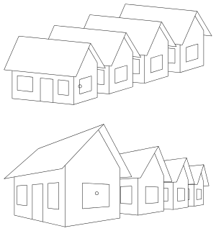

***Diferencia entre***[***perspectiva axonométrica***](https://es.wikipedia.org/wiki/Perspectiva_axonom%C3%A9trica)***(arriba) y una***[***perspectiva cónica***](https://es.wikipedia.org/wiki/Perspectiva_c%C3%B3nica)***(abajo): en la cónica existen líneas paralelas del modelo que convergen, y las casas van siendo más pequeñas a medida que se alejan del punto de vista; mientras que en la axonométrica todas las líneas paralelas se conservan como tales, y las casas no decrecen de tamaño (nótese el efecto óptico que da la impresión de que las casas más alejadas son mayores, cuando en realidad todas son del mismo tamaño en el dibujo).***